МАЪЛУМОТНОМА
Касимов Иномжон Исроилович |  |  |  |  |  | 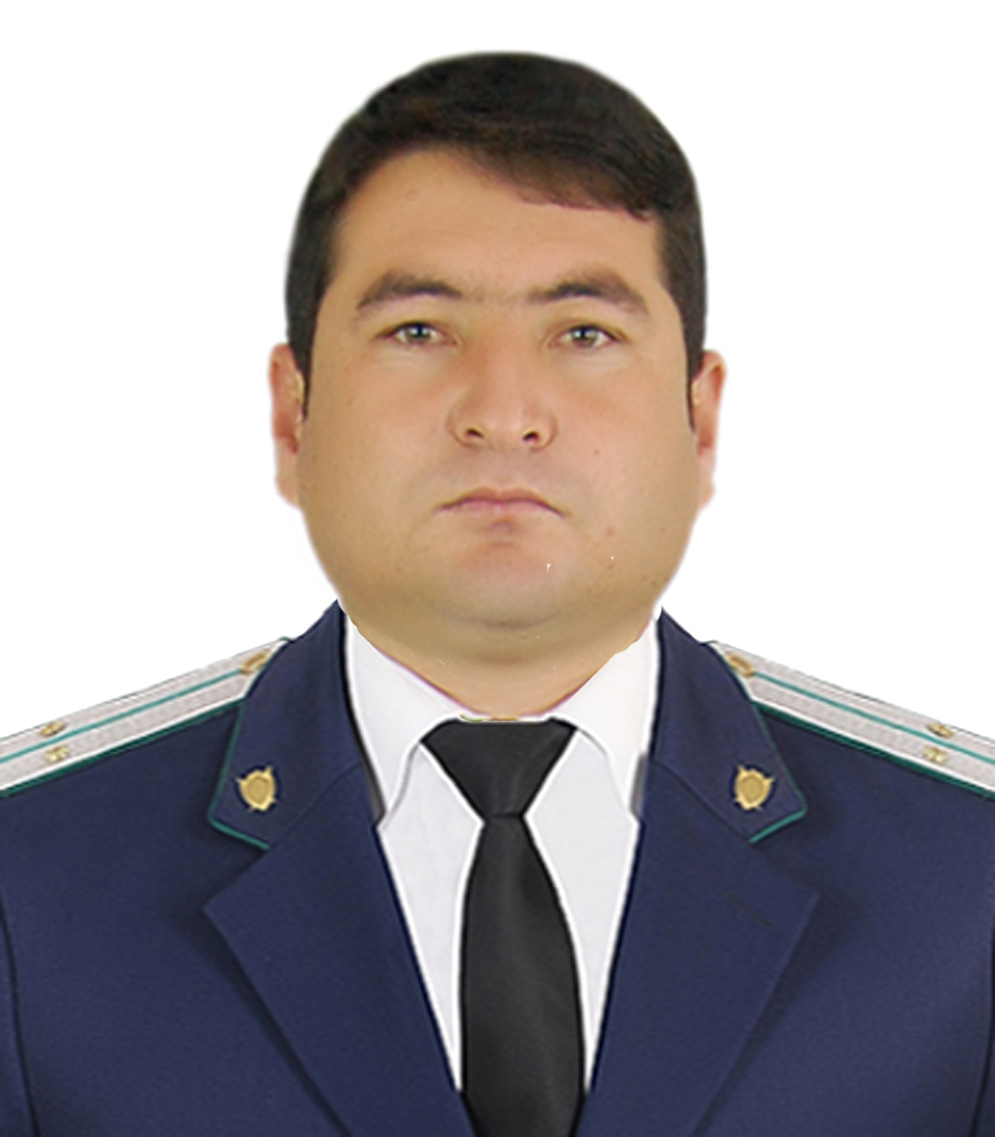
2020 йил 25 ноябрдан
Ўзбекистон Республикаси Бош прокуратураси ҳузуридаги Мажбурий ижро бюросининг Сурхондарё вилояти Денов тумани бўлими давлат ижрочиси
Туғилган йили:  07.04.1986 |  |  |  | Туғилган жойи:  Сурхондарё вилояти,  Жарқўрғон тумани
Миллати:  ўзбек |  |  |  | Партиявийлиги:  партиясиз
Маълумоти:  олий |  |  |  | Тамомлаган:  2010 й. Тошкент давлат юридик институти
Маълумоти бўйича мутахассислиги:
ҳуқуқшунос
Илмий даражаси:  йўқ |  |  |  | Илмий унвони:  йўқ
Қайси чет тилларини билади:  рус тили |  |  |  | Даражали унвони:  3-даражали юрист  19.02.2020 й.
Давлат мукофотлари билан тақдирланганми (қанақа): йўқ
Халқ депутатлари республика, вилоят, шаҳар ва туман Кенгаши депутатими
ёки бошқа сайланадиган органларнинг аъзосими (тўлиқ кўрсатилиши лозим): йўқ
МЕҲНАТ ФАОЛИЯТИ:
2006-2010 йй. | - | Тошкент давлат юридик институти талабаси
2010-2011 йй. | - | Вақтинча ишсиз (ёлланма ишчи)
2011-2012 йй. | - | Жиноят ишлари бўйича Термиз шаҳар судининг архив мудири
2012-2013 йй. | - | Жиноят ишлари бўйича Термиз шаҳар суди суд мажлис котиби
2013-2015 йй. | - | Қумқўрғон тумани ҳокимлиги ҳузуридаги вояга етмаганлар комиссияси масъул котиби
2015-2016 йй. | - | Вақтинча ишсиз (ёлланма ишчи)
2016-2017 йй. | - | АТБ «Қишлоққурилишбанк» Қумқўрғон филиали юридик шўъбаси катта юристконсульти
2017-2017 йй. | - | Сурхондарё вилояти Қумқўрғон туманлараро иқтисодий суди судья ёрдамчиси
2017-2017 йй. | - | Фуқаролик ишлари бўйича Қумқўрғон туманлараро суди судья ёрдамчиси
2017-2019 йй. | - | Термиз шаҳар прокуратураси катта нозири
2019-2019 йй. | - | Сирдарё вилояти Ховос тумани прокуратураси терговчиси лавозимида  иш ўрганувчи
2019-2019 йй. | - | Ўзбекистон Республикаси Бош прокуратураси ҳузуридаги Мажбурий ижро бюросининг Сурхондарё вилояти Узун тумани бўлими давлат ижрочиси
2019-2020 йй. | - | Бюронинг Сурхондарё вилояти Сариосиё тумани бўлими бошлиғи ўринбосари
2019 й. – ҳ. қ. | - | Бюронинг Сурхондарё вилояти Денов тумани бўлими давлат ижрочиси

Касимов Иномжон Исроиловичнинг яқин қариндошлари ҳақида
МАЪЛУМОТ
Қариндош-лиги | Фамилияси, исми  ва отасининг исми | Туғилган йили  ва жойи | Иш жойи ва лавозими | Яшаш жойи
Отаси | Касимов Исраил Султанович | 1965 йил,  Жарқўрғон тумани | Жарқўрғон тумани «Умид» ишлаб чиқариш улгурчи чакани савдо корхонаси таъминотчиси | Жарқўрғон тумани,  Порлоқ юлдуз МФЙ
Онаси | Абдурахманова Мухаббат Абдуллаевна | 1963 йил,  Жарқўрғон тумани | Пенсияда  (Жарқўрғон тумани «Умид» ишлаб чиқариш улгурчи чакани савдо корхонаси ҳисобчиси) | Жарқўрғон тумани,  Порлоқ юлдуз МФЙ
Акаси | Касимов Икром Исроилович | 1984 йил,  Жарқўрғон тумани | 2013 йил вафот этган  (ёлланма ишчи)
Синглиси | Касимова Гулчеҳра Исраиловна | 1987 йил,  Жарқўрғон тумани | Уй бекаси  (Жарқўрғон тумани  6-сонли мактаб ўқитувчиси) | Жарқўрғон тумани,  Порлоқ юлдуз МФЙ
Синглиси | Мамараимова Мамлакат Исроиловна | 1990 йил,  Жарқўрғон тумани | Уй бекаси  (қандолатчи) | Жарқўрғон тумани,  Порлоқ юлдуз МФЙ
Синглиси | Улуғова Малохат Исроил қизи | 1991 йил,  Жарқўрғон тумани | Уй бекаси  (тикувчи) | Жарқўрғон тумани,  Порлоқ юлдуз МФЙ
Турмуш ўртоғи | Исломова Шоҳиста Баҳром қизи | 1994 йил,  Жарқўрғон тумани | Уй бекаси  (Жарқўрғон иқтисодиёт коллежи талабаси) | Жарқўрғон тумани,  Порлоқ юлдуз МФЙ
Қизи | Исломова Марғиёна Имомжоновна | 2012 йил,  Жарқўрғон тумани | Жарқўрғон тумани  3-сон мактаб ўқувчиси | Жарқўрғон тумани,  Порлоқ юлдуз МФЙ
Ўғли | Исроилов Умиджон Иномжонович | 2014 йил,  Жарқўрғон тумани | Оила тарбиясида | Жарқўрғон тумани,  Порлоқ юлдуз МФЙ
Қизи | Исроилова Барчиной Иномжоновна | 2016 йил,  Жарқўрғон тумани | Оила тарбиясида | Жарқўрғон тумани,  Порлоқ юлдуз МФЙ
Қизи | Исроилова Хадичабону Иномжон қизи | 2019 йил,  Жарқўрғон тумани | Оила тарбиясида | Жарқўрғон тумани,  Порлоқ юлдуз МФЙ
Қайнотаси | Бабамуратов Бахром Исломович | 1969 йил,  Жарқўрғон тумани | Шахсий юк машинаси ҳайдовчиси | Жарқўрғон тумани,  Меҳнатобод МФЙ
Қайнонаси | Ташкулова Интизор Ибрагимовна | 1968 йил,  Жарқўрғон тумани | Уй бекаси  (томорқа хўжалиги билан шуғулланган) | Жарқўрғон тумани,  Меҳнатобод МФЙ
Қайн-синглиси | Бобомуродова Шоира Бахромовна | 1990 йил,  Жарқўрғон тумани | Уй бекаси  (томорқа хўжалиги билан шуғулланган | Жарқўрғон тумани,  Меҳнатобод МФЙ
Қайн-синглиси | Бобомуродова Шахноза Бахром қизи | 1992 йил,  Жарқўрғон тумани | Уй бекаси  (томорқа хўжалиги билан шуғулланган | Жарқўрғон тумани,  Меҳнатобод МФЙ
Қайн-синглиси | Исломова Шоҳида Бахром қизи | 1996 йил,  Жарқўрғон тумани | Уй бекаси  (томорқа хўжалиги билан шуғулланган | Жарқўрғон тумани,  Меҳнатобод МФЙ
Қайн-синглиси | Исломова Шоҳсанам Бахром қизи | 1998 йил,  Жарқўрғон тумани | Уй бекаси  (томорқа хўжалиги билан шуғулланган | Жарқўрғон тумани,  Меҳнатобод МФЙ
Қайн-синглиси | Исломова Ўғилой Бахром қизи | 2001 йил,  Жарқўрғон тумани | Вақтинча ишсиз  (Жарқўрғон тумани  16-сон мактаб ўқувчиси) | Жарқўрғон тумани,  Меҳнатобод МФЙ
Қайн-синглиси | Исломова Қизларбас Бахром қизи | 2002 йил,  Жарқўрғон тумани | Вақтинча ишсиз  (Жарқўрғон тумани  16-сон мактаб ўқувчиси) | Жарқўрғон тумани,  Меҳнатобод МФЙ
Қайнукаси | Бобомуродов Аҳрор Бахром ўғли | 2006 йил,  Жарқўрғон тумани | Жарқўрғон тумани  16-сон мактаб ўқувчиси | Жарқўрғон тумани,  Меҳнатобод МФЙ
Қайн-синглиси | Исломова Осиё Баҳромовна | 2011 йил,  Жарқўрғон тумани | Жарқўрғон тумани  16-сон мактаб ўқувчиси | Жарқўрғон тумани,  Меҳнатобод МФЙ

